Obec Zvole

**Obecně závazná vyhláška č. 1** I **2007**,

**o stanovení podmínek pro pořádání a průběh akcí typu technopárty a o zabezpečení místních záležitostí veřejného pořádku v souvislosti s jejich konáním**

Zastupitelstvo obce Zvole se na svém zasedání dne 7.6. 2007 usnesením usneslo vydat podle§ 10 písm. a) a b) zákona č. 12812000 Sb., o obcích (obecní zřízení), ve znění zákona č. 313/2002 Sb., a§ 84 odst. 2 písm. i) zákona č. 128/2000 Sb., o obcích (obecní zřízení), ve znění pozdějších předpisů, tuto obecně závaznou vyhlášku (dále jen „vyhláška"):

Čl. 1

**Účel vyhlášky**

Účelem této vyhlášky je stanovit v souladu s § 10 písm. a) a písm. b) obecního zřízení povinnosti pro pořádání, průběh a ukončení akcí typu technopárty v rozsahu nezbytném k zajištění veřejného pořádku, zejména s cílem umožnit součinnost orgánů veřejné správy při zajišťování veřejného pořádku v souvislosti s pořádáním těchto akcí.

Čl. 2

**Akce typu technopárty**

1. Akcí typu technopárty se pro účely této vyhlášky rozumí akce s předpokládanou účastí nejméně 20 osob, které od svého zahájení do svého ukončení, včetně přestávek a

přerušení, přesáhnou dobu jednoho dne, a při kterých může docházet k obtěžování jiných osob nad míru přiměřenou, a to zejména hlukem, prachem, světlem nebo vibracemi, pokud

se na takovou akci nevztahují zvláštní právní předpisy, 11,2).

1. Za akce typu technopárty se nepovažuje:
2. svatomarkétská pouť
3. akce pořádané ZŠ a společenskými organizacemi obce Zvole
4. Organizátorem akce typu technopárty je osoba, která podala oznámení podle článku 4, jinak osoba, která zajistila právo užívat pozemek nebo stavbu, kde se má akce typu technopárty konat (článek 4 odstavec 2 písm. a/).
5. Vzhledem ke svému rozsahu lze akci typu technopárty považovat za činnost, jež může narušit veřejný pořádek v obci nebo být v rozporu s dobrými mravy, ochranou bezpečnosti, zdraví a majetku.
6. Např. zákonem č. 84/1990 Sb., o právu shromažďovacím, ve znění pozdějších předpisů.

Čl. 3

**Vymezení veřejných prostranství a času pro konání akcí typu technopárty**

* 1. Akce typu technopárty je zakázáno konat na těchto veřejných prostranstvích21 v zastavěném území obce
     1. Na ploše J. Štulíka
     2. Na plochách v okolí kostela

c)Na volných dosud nezastavěných pozemcích v zastavěném území obce Zvole

* 1. Akce typu technopárty je zakázáno konat na všech veřejných prostranstvích mimo zastavěné území obce Zvole vyznačených v příloze této OZV.
  2. Organizátor je povinen akci typu technopárty přerušit na dobu od 22:00 do 8:00

hodin.

* 1. Veřejná prostranství uvedená v odstavci 1 a 2, na kterých je zakázáno konat akce typu technopárty, jsou graficky znázorněna v příloze této vyhlášky.

21 § 34 zákona č. 128/2000 Sb., o obcích (obecní zřízení), ve znění pozdějších předpisů *(Veřejným prostranstvím jsou všechna náměstí, ulice, tržiště, chodníky, veřejná zeleň, parky* a *další prostory* ***přístupné každému bez omezení, tedy sloužící obecnému užívání,* a *to bez ohledu na vlastnictví k tomuto***

*prostoru.)*

Čl. 4

**Oznamovací povinnost organizátora akce typu technopárty**

1. Organizátor akce typu technopárty je povinen nejméně 30 dnů před jejím konáním oznámit Obecnímu úřadu ve Zvolí
2. jméno, příjmení, datum narození, adresu trvalého pobytu a adresu skutečného

bydliště organizátora, je-li odlišná od místa jeho trvalého pobytu a je-li organizátorem právnická osoba, svůj název či obchodní firmu, adresu svého sídla a jméno, příjmení, datum narození, adresu trvalého pobytu a adresu skutečného bydliště, je-li odlišná od místa trvalého pobytu, fyzické osoby, která za tuto právnickou osobu jedná,

1. dobu a místo konání akce typu technopárty, včetně údaje o jejím počátku a

ukončení

a včetně údaje o případných přestávkách a přerušeních,

1. předpokládaný počet účastníků této akce,
2. počet osob zajišťujících pořadatelskou službu a způsob jejich označení,
3. jméno, příjmení, datum narození, adresu trvalého pobytu a adresu skutečného bydliště, je-li odlišná od místa trvalého pobytu, osoby pověřené organizátorem akce k osobní spolupráci s orgány veřejné správy (článek 5 odstavec 4), pokud organizátor akce tuto osobu určí,
4. jméno, příjmení, datum narození, adresu trvalého pobytu a adresu skutečného bydliště, je-li odlišná od místa trvalého pobytu, fyzické osoby, která poskytla k užívání pozemek nebo stavbu, kde se má akce typu technopárty konat (odstavec 2 písm. a/) nebo název či obchodní firmu a adresu sídla právnické osoby, která poskytla k užívání pozemek nebo stavbu, kde se má akce typu technopárty konat (odstavec 2 písm. a/), a jméno, příjmení, datum narození, adresu trvalého pobytu a adresu skutečného bydliště, je-li odlišná od místa trvalého pobytu, fyzické osoby, která za tuto právnickou osobu jedná,
5. jméno, příjmení, datum narození, adresu trvalého pobytu a adresu skutečného bydliště, je-li odlišná od místa trvalého pobytu, fyzické osoby, která bude plnit povinnosti pořadatele veřejné produkce hudby podle zvláštního právního předpisu31 nebo název či obchodní firmu a adresu sídla právnické osoby, která

bude plnit povinnosti pořadatele veřejné produkce hudby podle zvláštního právního předpisu31, a jméno, příjmení, datum narození, adresu trvalého pobytu a adresu skutečného bydliště, je-li odlišná od místa trvalého pobytu, fyzické osoby, která za tuto právnickou osobu jedná,

1. lhůtu, ve které zajistí úklid místa konání akce typu technopárty a způsob tohoto úklidu,
2. způsob zajištění sanitárních zařízení a zásobování pitnou vodou,
3. způsob zajištění obecných povinnosti při nakládání s odpady vzniklými při konání akce typu technopárty41
4. způsob zajištění podmínek stanovených zvláštními právními předpisy v oblasti požární ochrany51,
   1. způsob vymezení prostoru, ve kterém se bude akce typu technopárty konat (článek 5 odstavec 3).
5. Organizátor akce typu technopárty je v oznámení podle odstavce 1 povinen v termínu 1 týden před pořádáním akce OÚ Zvole předložit:
   1. právní důvod užívání pozemku nebo stavby, kde se má tato akce konat,
   2. zajištění přístupu k tomuto pozemku či stavbě, včetně právního důvodu opravňujícího organizátora a účastníky akce k tomuto přístupu,
   3. zajištění míst pro odstavení vozidel účastníků akce, včetně právního důvodu k užívání nemovitosti určené k odstaveni těchto vozidel,
   4. rozhodnutí příslušného silničního správního úřadu o povoleni ke zvláštnímu

užívání pozemních komunikací, koná-li se akce typu technopárty na pozemní komunikaci, k jejímuž užívání je takového rozhodnutí podle zvláštního právního předpisu61 třeba.

1. Je-li organizátorů více, podává oznámení podle předchozích odstavců jimi určená osoba. V takovém případě se v části oznámeni podle odstavce 1 písm. a) uvedou údaje o všech organizátorech.
2. Výjimku z povinnosti uvedené v odstavci 1 a 2 může svým usnesením povolit Rada obce Zvole. Rada obce může svým usnesením též zkrátit lhůtu uvedenou v odstavci 1.

31 § 32 zákona č. 258/2000 Sb., o ochraně veřejného zdraví a o změně některých souvisejících zákonů, ve znění pozdějších předpisů.

41 § 12 zákona č. 185/2001 Sb., o odpadech a o změně některých dalších zákonů, ve znění pozdějších

předpisů.

51 zákon č. 133/1985 Sb., o požární ochraně, ve znění pozdějších předpisů; obecně závazná vyhláška obce vydaná na základě§ 29 odst. 1 písm. o) bod 2. zákona o požární ochraně; nařízení kraje vydané na základě§ 27 odst. 2 písm. b) bod 5. zákona o požární ochraně.

61 § 25 zákona č. 13/1997 Sb, o pozemních komunikacích, ve znění pozdějších předpisů.

ČL 5

**Povinnosti při konání akce typu technopárty**

1. Organizátor akce typu technopárty je povinen zajistit, aby počet osob zajišťujících pořadatelskou službu byl nejméně 5 osob na každých 100 předpokládaných účastníků akce. Organizátor je povinen zajistit, aby po celou dobu konání akce typu technopárty byl v místě jejího konáni přítomen počet osob zajišťujících pořadatelskou službu podle skutečného počtu účastníků akce v počtu podle věty první.
2. Organizátor akce typu technopárty je povinen zajistit, aby osoby zajišťující pořadatelskou službu byly v průběhu konání akce označeny viditelným nápisem

,,Pořadatelská služba" (článek 4 odstavec **1** písm. dl).

1. Organizátor akce typu technopárty je povinen na místě, na kterém se bude akce typu technopárty konat
2. viditelným způsobem vyznačit pozemky, na kterých se bude akce typu

technopárty konat,

1. viditelným způsobem vymezit místa, na kterých budou účastníci akce typu technopárty odstavovat svá vozidla,
2. viditelným způsobem označit přístup do míst, kde se bude akce typu technopárty

konat.

1. Osoba pověřená podle článku 4 odstavce 1 písm. e) a fyzická osoba podle článku 4 odstavce **1** písm. g) nebo fyzická osoba jednající za právnickou osobu podle článku 4 odst. 1 písm. g), je povinna být po celou dobu konání akce typu technopárty přítomna na místě konání této akce, za účelem komunikace s orgány veřejné správy. Je povinna poskytovat orgánům veřejné správy potřebnou součinnost a spolupráci k zajišťováni veřejného pořádku při konání akce typu technopárty.
2. V případě narušení pokojného průběhu akce typu technopárty, pokud přes veškerá učiněná opatřeni nedojde k obnovení jejího pokojného průběhu prostřednictvím

osob, které zajišťují pořadatelskou službu, je organizátor akce povinen bezprostředně tuto skutečnost oznámit a požádat o spolupráci orgány obce, na jejímž území tato akce probíhá a Policii české republiky.

Čl. 6

**Společná ustanovení k povinnostem**

Povinnosti uvedené v článku 4 a 5 se vztahují pouze na pořádání veřejnosti přístupné akce typu technopárty, bez ohledu na místo konání akce.

Čl. 7

**Sankce za porušení vyhlášky a kontrola plnění povinností**

1. Porušení povinností stanovených touto vyhláškou se postihuje podle zvláštních právních předpisů7l.
2. Dodržování povinností stanovených touto vyhláškou jsou v mezích své pravomoci stanovené zvláštními právními předpisy oprávněny kontrolovat orgány Policie české republiky8) pověření zaměstnanci Obce Zvole a pověření zaměstnanci a zastupitelé obce.

7) § 46 odst. 2 zákona č. 200/1990 Sb., o přestupcích, ve znění pozdějších předpisů *(Přestupkem proti pořádku ve věcech územní samosprávy je porušení povinností stanovených v obecně závazných vyhláškách obcí* a *krajů vydaných na úseku jejich samostatné působnosti. Za přestupek podle odstavců 1 a 2 lze uložit pokutu do 30 000 Kč.).§* 57 odst. 4 zákona č. 128/2000 Sb., o obcích (obecní zřízení), ve znění pozdějších předpisů *(Obec může uložit pokutu až do výše 200 000 Kč osobě, která porušila povinnost stanovenou právním předpisem obce.).*

8) § 2 odst. 2 písm. j) zákona č. 283/1991 Sb., o Policii české republiky, ve znění pozdějších předpisů.

9) § 2 odst. písm. d) zákona č. 553/1991 Sb., o obecní policii, ve znění pozdějších předpisů.

10l § 53 odst. 1 zákona č. 200/1990 Sb., o přestupcích, ve znění pozdějších předpisů.

Čl. 8

**Účinnost**

Tato obecně závazná vyhláška nabývá účinnosti dnem sejmutí z úřední desky

 

Ing. Miroslav Stoklasa místostarosta

Vyvěšeno na úřední desce dne: Sejmuto z úřední desky dne:

Příloha:

Ing. Marcel Pudich starosta

**Grafické znázornění veřejných prostranství podle čl. 3 vyhlášky**

.---::-:- ------ ·. ··\

,, ;. .

. *P_RÚots1á horrfe*

:- :\::.r---::

,,,·.. ;..-" ---:-- ....·.. -:.·

...

'· ......

*3.(*

*- ...,.,:_*

t .

# l- ·"',";':,-.-,,i,/:;;; i

· .:.--.;-.

·,ii

i;:'.,_ \.

y;:'

/,

# *r*/. j

*i*

/-

/

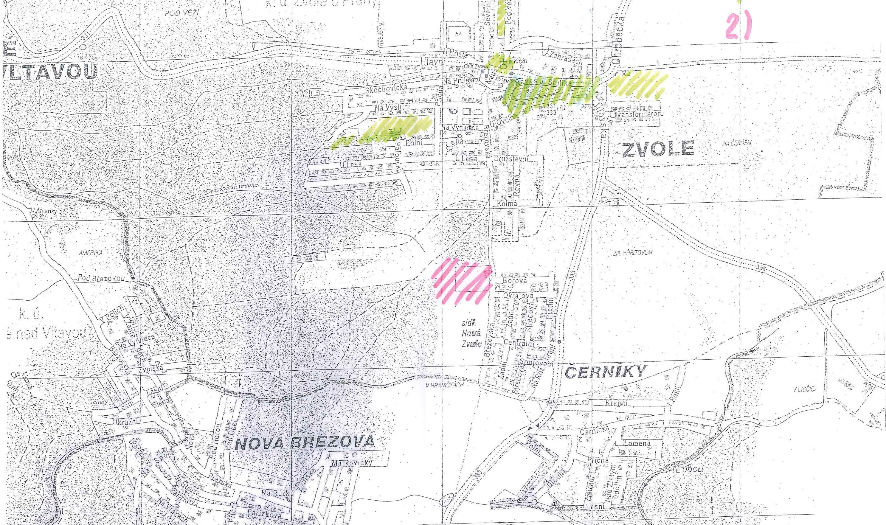

# --

. ·.:7-..;;;:: *.f*

*I*

*t*

*i*

*/* . I

. \